# TUGAS BAHASA PEMROGRAMAN

# (pertemuan 4)



|  |  |
| --- | --- |
| Nama | : Ismania rohali |
| Nim | : 312110214 |
| Kelas | : TI.21.A.2 |
| prodi | : Teknik informatika |

**CARA PENGGUNAAN GIT**

* Membuat repository

Pertama buka akun Git-hub nya lalu klik repository dan klik new lalu bikin nama repository yang di inginkan.

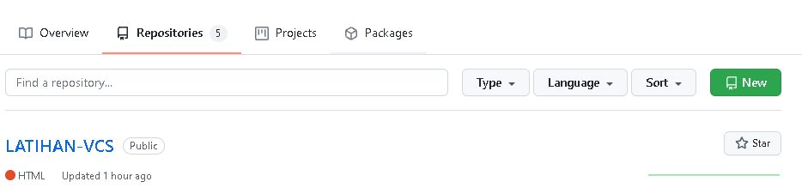

* Masukan file yang sudah di bikin ke dalam folder

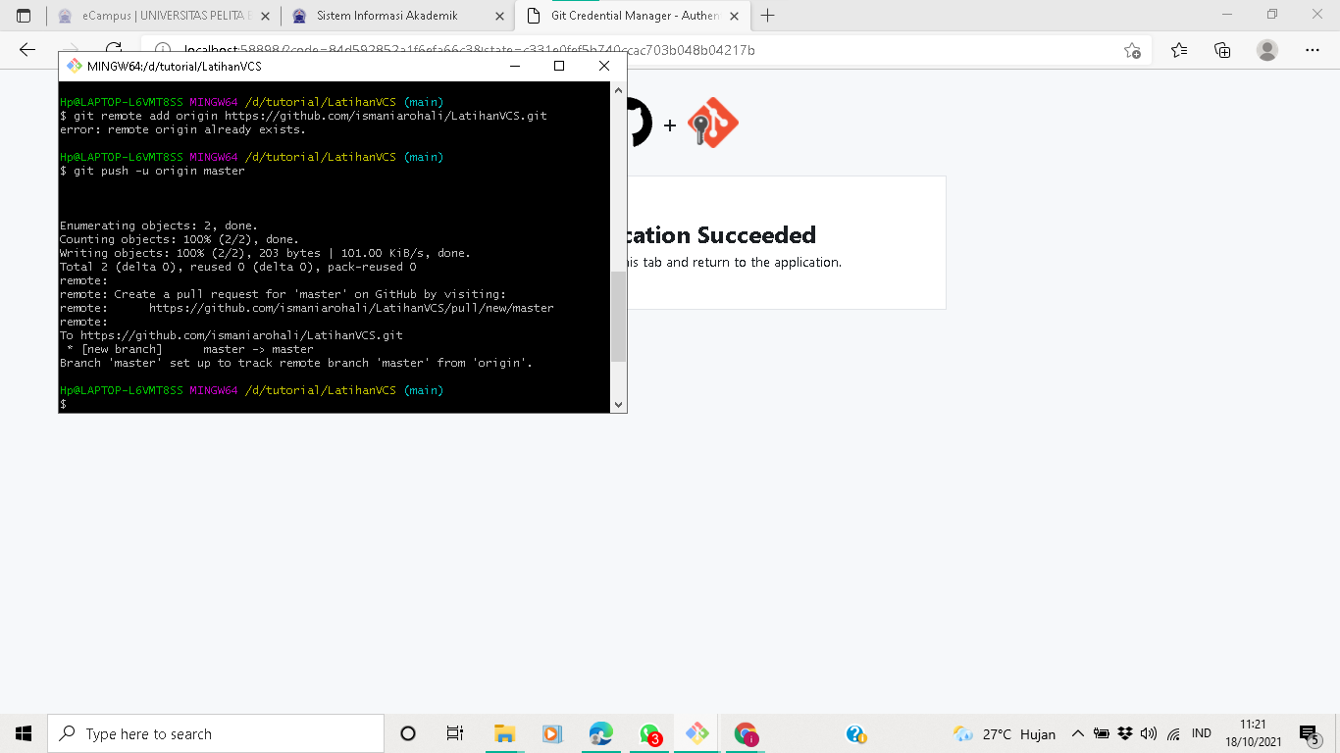

* Jika sudah lalu git yang tadi di gunakan di refrase dan muncul

Seperti gabar ini

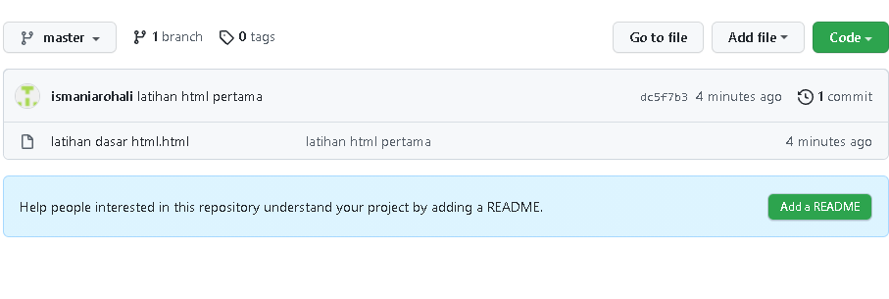

* Lalu buka file nya dan slesai

